"О внесении изменений в постановление акимата Жамбылской области от 7 марта 2018 года № 31 "Об утверждении регламентов государственных услуг "Выдача справки по определению адреса объектов недвижимости на территории Республики Казахстан", "Предоставление исходных материалов при разработке проектов строительства и реконструкции (перепланировки и переоборудования)" и "Выдача решения на реконструкцию (перепланировку, переоборудование) помещений (отдельных частей) существующих зданий, не связанных с изменением несущих и ограждающих конструкций, инженерных систем и оборудования"
Утративший силу
Постановление акимата Жамбылской области от 5 мая 2018 года № 81. Зарегистрировано Департаментом юстиции Жамбылской области 25 мая 2018 года № 3831. Утратило силу постановлением Жамбылского областного акимата от 24 ноября 2022 года № 249

Сноска.Утратило силу постановлением Жамбылского областного акимата от 24.11.2022 № 249 (вводится в действие по истечении десяти календарных дней после дня его первого официального опубликования).
Примечание РЦПИ.
В тексте документа сохранена пунктуация и орфография оригинала.
В соответствии с Законом Республики Казахстан от 23 января 2001 года "О местном государственном управлении и самоуправлении в Республике Казахстан" и Законом Республики Казахстан от 15 апреля 2013 года "О государственных услугах" акимат Жамбылской области ПОСТАНОВЛЯЕТ:
1. Внести в постановление акимата Жамбылской области от 7 марта 2018 года № 31 "Об утверждении регламентов государственных услуг "Выдача справки по определению адреса объектов недвижимости на территории Республики Казахстан", "Предоставление исходных материалов при разработке проектов строительства и реконструкции (перепланировки и переоборудования)" и "Выдача решения на реконструкцию (перепланировку, переоборудование) помещений (отдельных частей) существующих зданий, не связанных с изменением несущих и ограждающих конструкций, инженерных систем и оборудования" (зарегистрировано в Реестре государственной регистрации нормативных правовых актов № 3746, опубликовано 12 апреля 2018 года в Эталонном контрольном банке нормативных правовых актов Республики Казахстан) следующие изменения:
в регламенте государственной услуги "Предоставление исходных материалов при разработке проектов строительства и реконструкции (перепланировки и переоборудования)", утвержденного указанным постановлением:
подпункт 1) пункта 1 исключить;
подпункт 1) пункта 5 изложить в следующей редакции:
"1) канцелярия услугодателя после осуществления приема пакета документов, поступивших из Государственной корпорации, передает пакет документов руководителю услугодателя для наложения визы, в течение 15 (пятнадцати) минут;";
подпункт 5) пункта 5 изложить в следующей редакции:
"5) канцелярия услугодателя направляет готовый результат оказания государственной услуги в Государственную корпорацию либо мотивированный ответ об отказе, в течение 30 (тридцати) минут;";
подпункт 1) пункта 8 изложить в следующей редакции:
"1) канцелярия услугодателя после осуществления приема пакета документов, поступивших из Государственной корпорации, передает пакет документов руководителю услугодателя для наложения визы, в течение 15 (пятнадцати) минут;";
подпункт 5) пункта 8 изложить в следующей редакции:
"5) канцелярия услугодателя направляет готовый результат оказания государственной услуги в Государственную корпорацию либо мотивированный ответ об отказе, в течение 30 (тридцати) минут;";

приложение 1 регламента государственной услуги "Предоставление исходных материалов при разработке проектов строительства и реконструкции (перепланировки и переоборудования)" изложить в новой редакции согласно приложению к данному постановлению;
в регламенте государственной услуги "Выдача решения на реконструкцию (перепланировку, переоборудование) помещений (отдельных частей) существующих зданий, не связанных с изменением несущих и ограждающих конструкций, инженерных систем и оборудования", утвержденного указанным постановлением:
подпункт 1) пункта 1 исключить;
подпункт 1) пункта 5 изложить в следующей редакции:
"1) канцелярия услугодателя после осуществления приема пакета документов, поступивших из Государственной корпорации, передает пакет документов руководителю услугодателя для наложения визы, в течение 15 (пятнадцати) минут;";
подпункт 6) пункта 5 изложить в следующей редакции:
"6) канцелярия услугодателя направляет копию постановления акимата города областного значения, района в Государственную корпорацию либо мотивированный ответ об отказе, в течение 15 (пятнадцати) минут";
подпункт 6) пункта 6 изложить в следующей редакции:
"6) направление копии постановления акимата города областного значения, района в Государственную корпорацию;";
подпункт 1) пункта 8 изложить в следующей редакции:
"1) канцелярия услугодателя после осуществления приема пакета документов, поступивших из Государственной корпорации, передает пакет документов руководителю услугодателя для наложения визы, в течение 15 (пятнадцати) минут;";
подпункт 6) пункта 8 изложить в следующей редакции:
"6) канцелярия услугодателя направляет копию постановления акимата города областного значения, района в Государственную корпорацию либо мотивированный ответ об отказе, в течение 15 (пятнадцати) минут;";

приложение 1 регламента государственной услуги "Выдача решения на реконструкцию (перепланировку, переоборудование) помещений (отдельных частей) существующих зданий, не связанных с изменением несущих и ограждающих конструкций, инженерных систем и оборудования" изложить в новой редакции согласно приложению к данному постановлению.
2. Коммунальному государственному учреждению "Управление архитектуры и градостроительства акимата Жамбылской области" в установленном законодательством порядке обеспечить:
1) государственную регистрацию настоящего постановления в органах юстиции;
2) в течение десяти календарных дней после государственной регистрации настоящего постановления его направление на официальное опубликование;
3) размещение настоящего постановления на интернет-ресурсе акимата Жамбылской области;
4) принятие иных мер, вытекающих из настоящего постановления.
3. Контроль за исполнением настоящего постановления возложить на первого заместителя акима области Б.Орынбекова.
4. Настоящее постановление вступает в силу со дня государственной регистрации в органах юстиции и вводится в действие по истечении десяти календарных дней после дня его первого официального опубликования.
Аким области | А. Мырзахметов
Приложение 1
к регламенту
государственной услуги
"Предоставление исходных
материалов при разработке
проектов строительства и
реконструкции
(перепланировки и
переоборудования)"
Справочник бизнес-процессов оказания государственной услуги "Предоставление исходных материалов при разработке проектов строительства и реконструкции (перепланировки и переоборудования)"

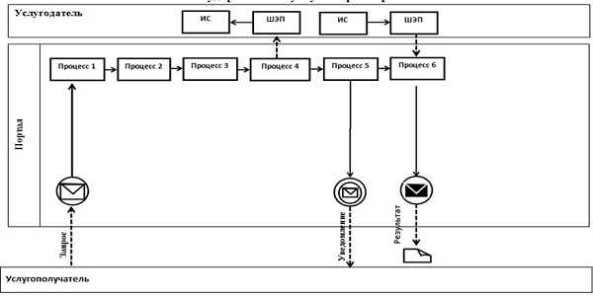

Приложение 1 к регламенту
государственной услуги
"Выдача решения на
реконструкцию
(перепланировку,
переоборудование) помещений
отдельных частей)
существующих зданий, не
связанных с изменением
несущих и ограждающих
конструкций, инженерных
систем и оборудования"
Справочник бизнес-процессов оказания государственной услуги "Выдача решения на реконструкцию (перепланировку, переоборудование) помещений отдельных частей) существующих зданий, не связанных с изменением несущих и ограждающих конструкций, инженерных систем и оборудования"

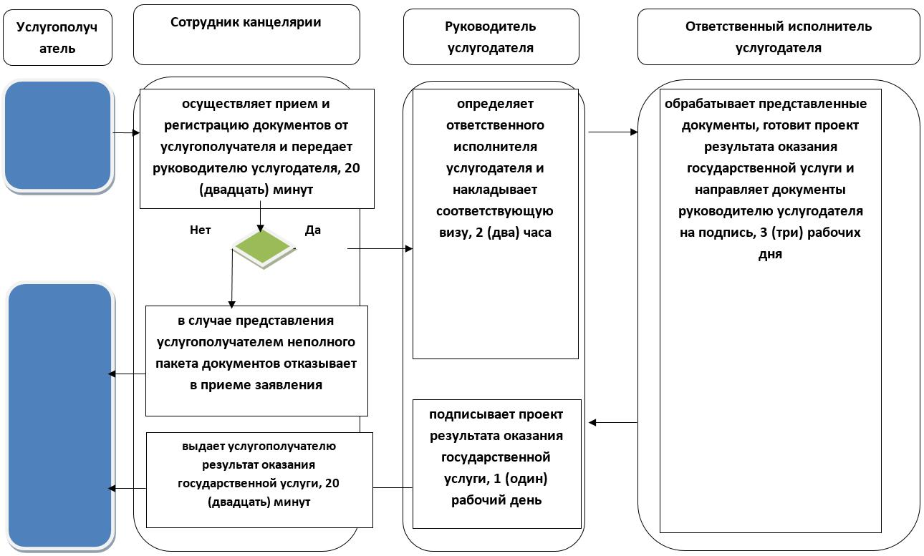

© 2012. РГП на ПХВ «Институт законодательства и правовой информации Республики Казахстан» Министерства юстиции Республики Казахстан

